Projet Personnalisé
Atelier sem2_3
Transcité

Modalité de réalisation : seul

Durée : 1 séance

Travail à rendre: un fichier archive contenant les réponses aux questions,le modèle entité-association les 2 scripts SQL, les 2 requêtes, les pages Php.
Le nom de l’archive devra respecter le format suivant :
Nom_Prénom-TRANSCITE.zip
(Pénalité de non-respect -2 points)
A rendre le mardi mars à 18h
(Pénalité -1 point par jour de retard)

TransCité est le nom du réseau de transport en commun d’une communauté de communes en Vendée. Ce réseau se compose de 34 lignes de bus et d’un service de transport à la demande afin de permettre aux habitants des communes rurales d’utiliser plus facilement les transports en commun.
La mise en place d’une nouvelle ligne de bus provoque des changements sur le réseau qui entraînent des mécontentements chez les usagers liés à la modification de certains itinéraires, le changement des horaires ou encore la modification des fréquences.
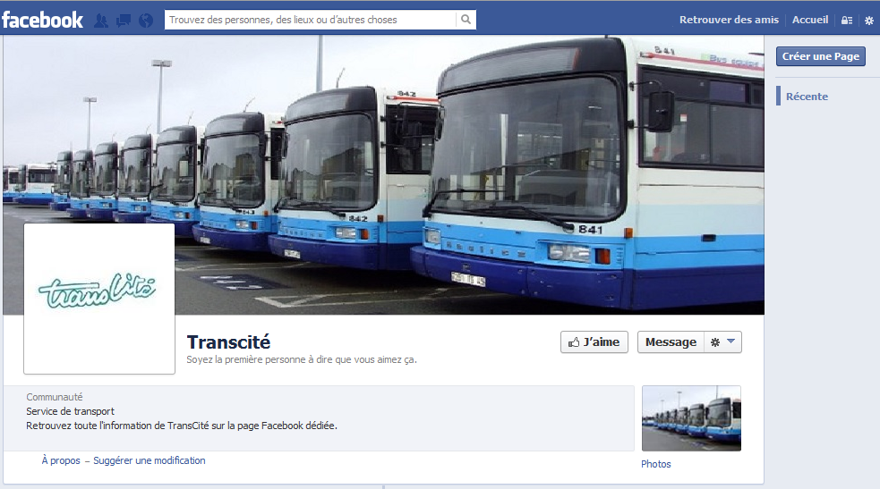
Pour améliorer la communication vers les usagers, TransCité met en œuvre une démarche qualité afin de recenser, au plus près des usagers, les principaux dysfonctionnements et pouvoir apporter des solutions aux problèmes rencontrés.
À cet effet, elle a donc créé une page Facebook pour recueillir les commentaires et remarques des usagers des transports de la communauté de communes ainsi qu’une enquête de satisfaction concernant l’utilisation des transports dans l’agglomération.

Un de vos camarades a mis en place une base de données (document 1) et les données de la base seront exploitées grâce à une application Web.

Document 1 : Schéma relationnel de la base de données « Gestion des commentaires »
Le champ pointDeVente est de type booleen. La valeur True indique qu’il y a un guichet automatique au niveau de la station

Station(id, nomStation, pointDeVente)
Clé primaire :id
Ligne(id, communeDepart, communeArrivee)
Clé primaire :id
Se_Situer(numStation, numLigne)
La table Se_Situer indique sur quelle(s) ligne(s) se trouve(nt) une station
Clé primaire :numStation,numLigne
Clés étrangères :numStation en référence à id de la relation Station
numLigne en référence à id de la relation Ligne
Critere(id, libelle)  Clé primaire : id | Satisfaction(id, degre)  Clé primaire : id

Commentaire(id, numCritere, numLigne, numStation, numSatisfaction, commentaire)
Clé primaire : id
Clés étrangères : numCritere en référence à id de la relation Critere
numLigne en référence à id de la relation Ligne
numStation en référence à id de la relation Station
numSatisfaction en référence à id de la relation Satisfaction

Document 2 : Extrait de tables de la base de données

Table Satisfaction Table Critère

 | id | libelle
  id | degre
  1 | Très satisfait
  2 | Satisfait
  3 | Réservé
  4 | Insatisfait
 | 1 | Fréquence de bus
 | 2 | Itinéraire des lignes et stations desservies
 | 3 | Information sur le trafic
 | 4 | Point de vente de tickets et recharge des cartes d’abonnement

Table Ligne

id | communeDépart | communeArrivée
8 | Les Sables | Ile d’olonne
10 | Les Sables | Vairé
26 | Les Sables | Les Achards
….

Table Station à compléter

id | nomStation | pointDeVente
STA01 | Mairie | true
STA10 | Plage | true
STA11 | Gare | false
STA12 | Lycée Savary | false
STA13 | Leclerc | true
STA14 | Médiathèque | false
STA15 | Poste | false
STA22 | Hôpital | true
STA23 | Stade municipal | false
STA24 | Université | true
STA25 | Parc central | true
STA26 | Zenith | false
STA27 | Musée d’art | true

Table Se-situer
numStation | numLigne
STA23 | 10
STA24 | 10
STA25 | 10
STA26 | 10
STA27 | 10
STA12 | 10
STA15 | 8
STA11 | 8
STA14 | 8
STA25 | 8
STA12 | 8
STA22 | 26

Table Commentaire à compléter
id | numCritere | numLigne | numStation | numSatisfaction | Commentaire
1 | 1 | 10 | STA23 | 4 | Moins de fréquence suite à l’ouverture de la nouvelle ligne de tram
2 | 3 | 26 | STA22 | 2 | Les panneaux d’information mis en place permettent de connaître en temps réel le trafic
3 | 1 | 8 | STA15 | 1 | Je suis satisfait qu’il y ait plus de bus le matin et le soir pour me rendre sur mon lieu de travail et revenir à mon domicile.

Partie 1 : Création de la base de données
Par rétro-conception, déduire le modèle entité-association sousjacent à cette base de données et le mettre en place sous Looping.(Transcite.loo).
Rappel : les clés étrangères n’apparaissent pas dans un modèle E-A.
Générer le script SQL (creationTranscité.sql) avec la création de toutes les tables (attention à l’ordre de création des tables).
Sur votre serveur de BD, créer une base données vide appelée Transcite et importer votre script pour créer la structure de la base de données. Prévoir aussi un utilisateur spécifique.
Partie 2 : Initialisation de la base de données
Regrouper dans un script (ajoutLignes.sql) toutes les instructions permettant d’insérer les données dans les tables, ajouter des valeurs si nécessaire. (attention à l’ordre des ajouts).
Partie 3 : Exploitation de la base de données
L’enquête de satisfaction, menée auprès des usagers, montre que certains d’entre eux ne sont pas satisfaits de la fréquence des bus et fait apparaître un dysfonctionnement majeur : le manque de guichets automatiques.
- Tester sur le serveur de BD, la requête qui permet d’obtenir pour le critère « fréquence des bus », le nombre de commentaires par degré de satisfaction.
SELECT s.degre AS satisfaction_degre, COUNT(cm.idCommentaire) AS nombre_commentaires
FROM Commentaire cm
JOIN Critere c ON cm.idCritere = c.idCritere
JOIN Satisfaction s ON cm.idSatisfaction = s.idSatisfaction
WHERE c.libelle = 'Fréquence de bus'
GROUP BY s.degre

Pour remédier au second problème, la communauté de communes souhaite connaître pour chaque ligne, le nombre de stations qui ne possèdent pas de guichet automatique.
- Tester sur le serveur de BD la requête qui permet de répondre à cette demande.
SELECT l.idLigne AS ligne, COUNT(s.idStation) AS nombre_stations_sans_guichet
FROM Ligne l
JOIN Se_Situer se ON se.numLigne = l.idLigne
JOIN Station s ON se.numStation = s.idStation
WHERE s.pointDeVente = FALSE
GROUP BY l.idLigne

Partie 4 : Mise en place des pages WEB
Les données statistiques concernant la satisfaction des usagers sont destinées à être publiées sur un site web.
1- Construire la page concernant les guichets automatiques.
2- Construire la page concernant les statistiques sur la fréquence des bus. (les données ci-dessous sont fictives)
Nombre de commentaires selon le degré de satisfaction et le critère visé | Fréquence des bus | %
Nombre d’usagers très satisfaits | 60 | 30
Nombre d’usagers satisfaits | 80 | 40
Nombre d’usagers réservés | 40 | 20
Nombre d’usagers insatisfaits | 20 | 10
Total | 200 | 100
3- Proposer ensuite une seconde page qui demande à l’utilisateur de choisir un critère parmi les 4 critères existants et d’afficher ensuite les statistiques pour ce critère.
4- Créer ensuite une page ajoutCommentaire.php qui permettra d’ajouter une ligne dans la table Commentaire.
Afin de mieux structurer votre application, vos allez regrouper les différents traitements ou requêtes dans une bibliothèque de fonctions(biblioTranscite.php).

Partie 5: Documentation
Rédiger une documentation pour expliquer votre travail pour chaque étape.

